Michal Tury 29.3.2001

Tepelné žiarenie
Úloha
Z nameranej závislosti vyžarovania molybdénového pásika od teploty určte hodnotu Stefanovej – Boltzmannovej konštanty.
Teória
Všetky telesá, ktoré sú vystavené žiareniu okolitých telies, časť dopadajúcej energie pohltia, časť odrazia a časť prepustia. Pohltením získava teleso energiu. Kvantitatívny opis žiarenia telies možno charakterizovať pomocou nasledujúcich veličín.
Žiarivý tok Φ je výkon prenášaný žiarením cez danú plochu.
Vyžarovanie H je veličina určená podielom žiarivého toku vyžiareného do polpriestoru z plošného prvku žiariča a veľkosti tejto plochy: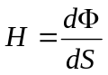.
Spektrálna hustota vyžarovania H_{λ} je vyžarovanie pripadajúce na jednotku vlnovej dĺžky: 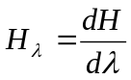.
Odrazivosť R je určená podielom odrazeného a dopadajúceho žiarenia toku.
Pohltivosť A je určená podielom pohlteného a dopadajúceho žiarivého toku.
Absolútne čierne teleso je také, ktoré absorbuje všetko naň dopadajúce žiarenie. Spektrálna hustota vyžarovania absolútne čierneho telesa je daná Planckovým vyžarovacím zákonom:
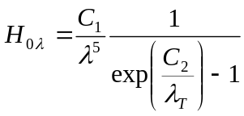 kde: 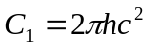 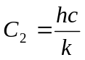
Pre celkové vyžarovanie absolútne čierneho telesa platí Stefanov – Boltzmannov zákon:
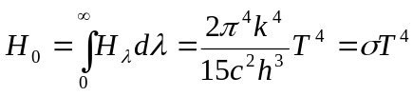
Pre vyžarovanie telesa, ktoré nie je absolútne čierne, ale má spektrálnu pohltivosť A_{λ}, efektívnu pohltivosť A_{T} a má teplotu T, platí:
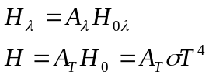
Metóda merania
Dodávaný výkon do molybdénového pásika je P_{E} = UI a výkon odvádzaný do okolia žiarením je P_{z} = A_{T}SσT⁴. Zanedbáme výkon dodávaný spätne do pásika ako aj tepelný výkon odvedený z pásika prívodnými elektrickými kontaktmi.
V ustálenom stave platí, že P_{E} = P_{z} z čoho:
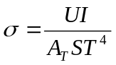
Postup práce
Regulovateľným zdrojom nastavíme postupne také hodnoty elektrického príkonu, aby teplota molybdénového pásika dosiahla postupne teploty od 1200 K do 1700 K. Po nastavení odčítame hodnoty prúdu I a napätia U. Teplotu pásika odmeriame optickým pyrometrom. Na stupnici odčítame teplotu t´ a z korekčnej krivky odčítame korekčnú teplotu Δt. Skutočná teplota pásika teda je:
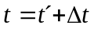
Absolútna teplota T v kelvinoch je:
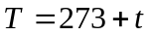
Z grafu odčítame A_{T} pre príslušnú absolútnu teplotu T. Pre každú teplotu vypočítame hodnotu Stefanovej – Boltzmannovej konštanty aj jej relatívnu chybu (σ_{tab} = 5,67.10⁻⁸ Wm⁻²K⁻⁴):
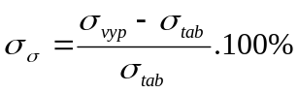
Namerané hodnoty
l =54 mm, š = 0,8 mm, S = 2lš
i | U | I | t´ | Δt | t | T | A_{T} | σ | σ_{σ}
1 | 2,077 | 3,2 | 1284 | 119 | 1403 | 1676 | 0,179 | 5,447.10⁻⁸ | -3,940
2 | 1,965 | 3,1 | 1252 | 114 | 1366 | 1639 | 0,175 | 5,583.10⁻⁸ | -1,537
3 | 1,845 | 3,0 | 1223 | 110 | 1333 | 1606 | 0,171 | 5,632.10⁻⁸ | -0,679
4 | 1,745 | 2,9 | 1201 | 106 | 1307 | 1580 | 0,168 | 5,594.10⁻⁸ | -1,336
5 | 1,638 | 2,8 | 1175 | 103 | 1278 | 1551 | 0,164 | 5,593.10⁻⁸ | -1,353
6 | 1,530 | 2,7 | 1145 | 99 | 1244 | 1517 | 0,159 | 5,678.10⁻⁸ | 0,143
7 | 1,437 | 2,6 | 1117 | 95 | 1212 | 1485 | 0,156 | 5,700.10⁻⁸ | 0,532
8 | 1,377 | 2,5 | 1090 | 92 | 1182 | 1455 | 0,152 | 5,849.10⁻⁸ | 3,153
9 | 1,242 | 2,4 | 1068 | 88 | 1156 | 1429 | 0,149 | 5,553.10⁻⁸ | -2,069
10 | 1,152 | 2,3 | 1048 | 86 | 1134 | 1407 | 0,145 | 5,397.10⁻⁸ | -4,821
Záver
Nameraním sme zistili hodnotu Stefanovej – Boltzmannovej konštanty, ktorej priemer z desiatich meraní nám vyšiel 5,602.10⁻⁸ Wm⁻²K⁻⁴, čo predstavuje odchýlku približne 1,191 % od tabuľkovej hodnoty. Táto na naše pomery malá odchýlka bola pravdepodobne spôsobená nepresným odčítaním hodnôt Δt a A_{T} z grafu.

